Уроки литературного чтения в зависимости от учебных задач и учебного материала могут иметь разную структуру и содержание. Это могут быть уроки первичного восприятия художественного произведения, уроки изучающего чтения или углубленной работы с текстом произведения, уроки обобщения по изученному разделу. Структура урока изучающего чтения смешанная, или синтетическая, включает в себя три блока: выявление уровня начитанности и читательского опыта по изучаемому разделу, изучение нового произведения, результат ( обогащение читательского опыта, расширение уровня начитанности и т.д.), рефлексия.

Конспект урока разработан
Рыбниковой Е.В., учителем начальных классов
ГБОУ «СОШ №1308» г. Москвы

«Литературное чтение» 2 класс

Тема урока: Произведения об осени. Э.Шим «Белка и Ворон», Е.Трутнева «Осень»

Тип урока: урок изучающего чтения
Цели и задачи урока:
формирование предметных действий:
учебные задачи:
- воспринимать художественное слово, понимать красоту осенней природы, любить краски осени своей родины;
- отрабатывать навыки чтения вслух, молча и выразительно;
- учить выделять диалог в тексте, учить чтению диалогов;
- учить выделять слова, показывающие отношение автора;
- учить определять тему и жанр произведений.
учебные действия:
- самостоятельно работать со сказкой «Белка и Ворон»: учиться читать молча, определять жанр и тему, моделировать обложку;
- выполнять задания в учебнике и тетради, наблюдать за формой текста,читать по ролям, передавая характер героя;
- знакомиться с литературоведческим понятием «диалог»;
- учиться пользоваться справочником «Книгочей»( ИКТ);
- слушать и слышать художественное слово (читает учитель), наблюдать за текстом, соотносить текст с иллюстрацией;
- учиться читать выразительно, пользуясь памяткой 1;
- сравнивать произведения: работа с таблицей, схемами и моделями.
формирование личностных действий: воспитание любви к родной природе;

формирование регулятивных действий:
-учиться соблюдать последовательность действий в соответствии с алгоритмом ( работа с памяткой 1);
- учиться оценивать свою работу в соответствии предложенным эталоном.

формирование познавательных и коммуникативных действий:
-решать логические задачи ( работа с моделями, схемами, таблицами);
-давать полные аргументированные ответы, обогащать словарь;
-учиться работать в парах.

Оборудование:
- Мультимедийное оборудование, интерактивная доска.
- Листы для моделирования обложки, цветные карандаши.
- Листы с моделями обложек.

Материал к уроку:
Для учителя:
- Литературное чтение: программа: 1-4 классы/Л.А. Ефросинина, М.И. Оморокова. – М.: Вентана-Граф, 2013 г.
- Литературное чтение: 2 класс: методическое пособие/Л.А. Ефросинина- М.: Вентана-Граф, 2012 г.

Для ученика:
6.Литературное чтение: 2 класс: учебник для учащихся общеобразовательных учреждений в 2 ч. Ч.1/ Л.А. Ефросинина - М.: Вентана-Граф, 2013 г.
7.Литературное чтение: 2 класс: рабочая тетрадь для учащихся общеобразовательных учреждений в 2 ч. Ч.1 / Л.А. Ефросинина - М.: Вентана-Граф, 2013 г.
8. Ефросинина Л.А. Книгочей: словарь-справочник по литературному чтению для младших школьников: учебное пособие 1-4 класс. – М.: Вентана-Граф, 2012 г.

Ход урока
- Выявление читательского опыта учащихся
1. Проверка домашнего задания
- Беседа:
Учитель:
– Назовите произведения, которые читали дома. ( На интерактивной доске появляются модели обложек)

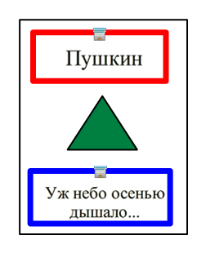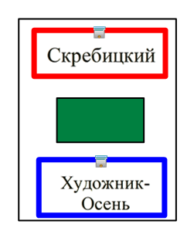
Учитель:
– Что их объединяет? В чём различие?
- Проверка выполнения заданий в тетради.
Учитель:
– Какие картины вы представляли, когда читали стихотворение А.С.Пушкина «Уж небо осенью дышало»? Покажите?

Комментарий:
Учитель проходит по рядам и отмечает хорошо выполненные работы, их авторы выходят с ними к доске, показывают всем. Иногда такие работы выполняются на отдельных листах, их учитель прикрепляет магнитами на доске.

Учитель:
– Прочитайте подчёркнутые вами сравнения в отрывке из рассказа Скребицкого «Осень».
- Чтение наизусть стихотворения Пушкина «Уж небо осенью дышало» и отрывка из рассказа Скребицкого «Художник-Осень».

Комментарий:
Проверка чтения наизусть начинается с работы в парах. Соседи по парте рассказывают друг другу выученное стихотворение А.С.Пушкина «Уж небо осенью дышало». Затем вызываются для чтения наизусть вслух тех, кто без запинок и выразительно рассказал стихотворение товарищу.

Учитель:
– Прочитайте наизусть выученное стихотворение А.С.Пушкина.
Учитель:
– А кто хочет прочитать наизусть отрывок из рассказа Скребицкого «Осень»?
Учитель:
– Кто попробовал себя в роли Художника Осень? Покажите свои работы. Какие строки из прочитанных произведений вы проиллюстрировали?

2. Литературный диктант (лексический)

Комментарий:
Диктант – это форма проверки литературной грамотности. Данный диктант лексический, включающий в себя слова из словаря и текста прочитанного произведения. Он позволяет обогащать словарь и повышать грамотность учащихся. Во 2 классе количество слов в диктанте – 6-10.

Учитель:
– Приготовьтесь к диктанту. Запишите:
Небо осенью дышало,
лесов таинственная сень,
гусей крикливых караван.

Комментарий:
Учитель диктует словосочетания, ученики пишут слова на 1/3 тетрадного листа. В текст диктанта включены слова из словаря предыдущего урока. У учителя есть возможность закрепить значение слов «сень», «караван»,обратить ещё раз внимание на олицетворение.

Учитель:
– Приготовьтесь к проверке диктанта. Сравните слова, записанные на интерактивной доске со своим диктантом. Ставьте зелёной ручкой «+» под правильно записанным словом.

Комментарий:
Проверка диктантов проводится самостоятельно с использованием учебника, учебной хрестоматии, «Книгочея», интерактивной доски. На данном уроке слова выведены на интерактивной доске для экономии времени. После самопроверки учащимися даётся словесная оценка выполненной работы, например: «У меня всё правильно» или «Я допустил 2 ошибки». Выборочно проверяются работы, ставятся две отметки за грамотность и за культуру оформления (5/4).Если ученик исправил ошибку, то отметка не снижается.

II. Работа с новым произведением
1.Самостоятельное (ознакомительное) чтение произведения Э.Шима «Белка и Ворон»
Учитель:
– Сейчас вы познакомитесь с ещё одним произведением. Работать будете самостоятельно. Что значит работать самостоятельно?

Комментарий:
Ученики вспоминают алгоритм самостоятельной работы. Памятка, которая дана в учебнике, выведена на интерактивную доску.
Памятка
    - Найти и прочитать фамилию автора.
    - Найти и прочитать заголовок произведения.
    - Рассмотреть структуру текста (главы, части, абзацы).
    - Рассмотреть иллюстрации.
    - Прочитать произведение.
    - Определить жанр и тему произведения.
    - Сделать модель обложки.
Учитель:
– Прочитайте произведение, расположенное на стр. 111-112 учебника.

Комментарий:
Ученики самостоятельно молча читают произведение и моделируют обложку.

2. Проверка самостоятельной работы
Учитель:
– Покажите ваши модели, сделанные самостоятельно.
- Работа с моделями.
Учитель:
– Назовите произведение, которое вы прочитали. Покажите свои модели. Сверьте их с моделью на интерактивной доске.
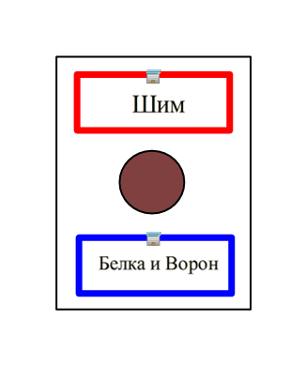
Дети:
– Мы читали сказку Шима «Белка и Ворон».
Учитель:
– Докажите, что вы читали сказку о животных. ( В этом произведении главные герои Белка и Ворон. Значит произведение о животных. Животные разговаривают как люди. Так бывает в сказках.)

3.Выполнение заданий к тексту в учебнике
Учитель:
– Какими вы представляете себе Белочку и Ворона? Расскажите. ( Ответы детей)

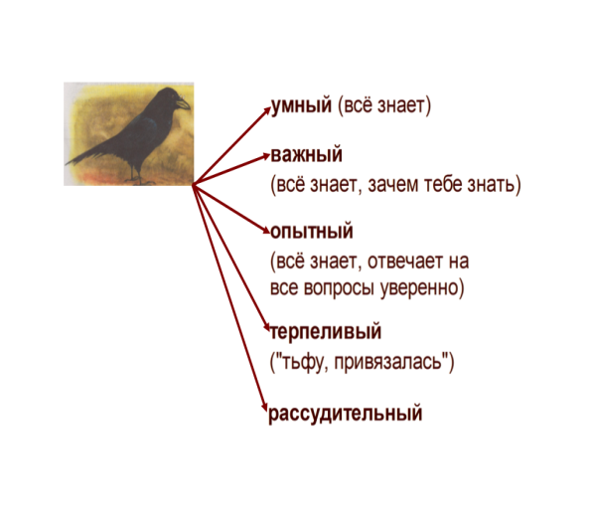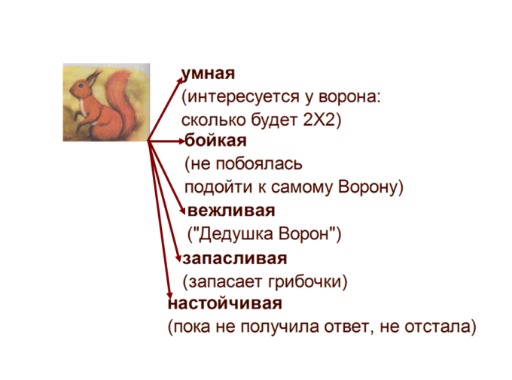
Учитель:
– Рассмотрите иллюстрацию на стр. 112. К какому эпизоду сказки вы бы её отнесли?
– Как герои обращаются друг к другу? ( «Дедушка Ворон», «Рыжий ты хвост», «Торопыга»)
– Как эти слова характеризуют говорящих?
– «Хны-хны»… О чём говорят эти слова? ( Сначала Белка радовалась, что много грибов запасла, а тут плачет, ведь медведь все её грибы съел.)

4.Самостоятельная работа в тетради стр. 46 с последующей проверкой.
- Беседа:
Учитель:
– Какими были Белка и Ворон?
-О каком времени года говорится в сказке?
– Кто отгадал загадку?

- Введение понятия диалог
Учитель:
– Прочитайте 4 задание в учебнике. Что такое диалог?
– Где можно найти ответ на этот вопрос?
– Как это понятие объясняется в учебнике? А как в «Книгочее»?

- Чтение вслух диалога (работа в парах)
Учитель:
– Подумайте, как нужно читать слова Белочки, а как Ворона.

Комментарий:
Учащиеся читают диалог, работая в парах. Затем читают диалог выразительно всему классу по желанию (2-3 пары). Необходимо заметить, что можно оценить работу детей и выставить им отметки в журнал и дневник, задав каждому дополнительно 2-3 вопроса по теме.

III. Работа с новым произведением: стихотворение Е.Трутневой «Осень»
  - Слушание нового произведения
Учитель:
– Послушайте новое произведение.
Учитель читает стихотворение.

  - Работа с произведением Е. Ф.Трутневой «Осень».
- Моделирование обложки
(Учитель работает на доске, а дети самостоятельно на листочках моделируют).
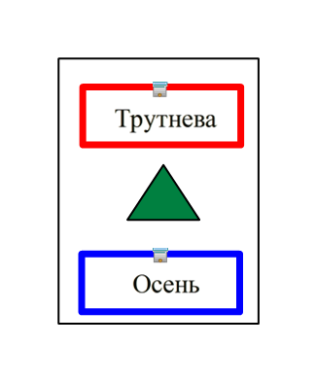
Учитель:
– Назовите произведение. Ответ найдите на стр. 113 учебника. ( Трутнева «Осень»)
– Назовите жанру и тему. Дайте полный ответ. (Дети дают разные аргументированные ответы. Например, Трутнева «Осень». Это стихотворение о природе.)

- Чтение стихотворения учащимися
Учитель:
– Прочитайте стихотворение Евгении Фёдоровны Трутневой «Осень».

- Беседа по вопросам в учебнике
Учитель:
– Какое настроение вызывает у тебя это стихотворение? Расскажи.
– Как ты понимаешь слова «стало вдруг светлее вдвое»? Как можно сказать по-другому?
– С кем сравнивает поэт берёзку? Подтверди ответ словами из текста.
- Чтение описаний картин природы
Учитель:
– Перечитайте стихотворение. Подумайте, какие картины можно нарисовать к нему?
Дети: 1. Во дворе золотая берёзка.
2. У калины и рябины стайка дроздов.
3. Под окошком георгины.
4. Листья сыплются дождём.
5. Пролетают паутинки с паучками в серединке.
6. Высоко в небе стая журавлей.
- Работа с иллюстрациями
Учитель:
– Зачитайте строчки стихотворения, к которым художник нашего учебника нарисовал иллюстрации. (Ученики зачитывают отрывки к иллюстрациям.)

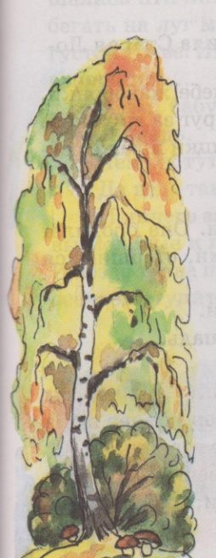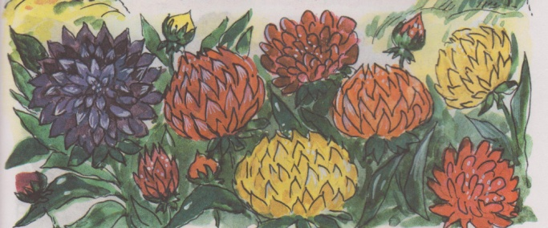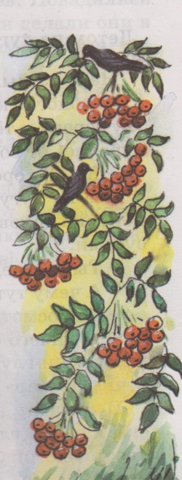

IV. Сравнение изученных произведений. Работа с таблицей
Учитель:
– Сегодня мы познакомились с двумя новыми произведениями. Попробуем их сравнить. В этом нам поможет таблица.
– Назовите прочитанные произведения. Каков их жанр? Тема?

Комментарий: Ученики вместе с учителем последовательно заполняют таблицу.
Учитель работает на ИА доске, а дети на обратной стороне моделей.

Фамилия автора | Заголовок | Жанр | Тема
Шим | Белка и Ворон | сказка | О животных
Трутнева | Осень | стихотворение | О природе

Учитель:
– В этой таблице у двух произведений нет никаких совпадений. Почему же мы их читали на одном уроке? (Эти произведения об осени.)

V.Итог урока
- Работа с моделями
Учитель:
– Рассмотрите модели обложек, назовите произведения, которые соответствуют моделям. ( Сказка Белова «Родничок», рассказ Скребицкого «Художник - Осень», стихотворение А.С.Пушкина «Уж небо осенью дышало».)
– Сравните произведения. Что общего? Чем различаются?

Зел.
Зел.
Зел.

– С какими произведениями сегодня работали? Назовите то, которое понравилось. Почему? (Дети называют произведения и аргументируют свой выбор)
- Оформление книжки-самоделки.

Комментарий. Учитель с детьми оформляет книжку-самоделку также, как и в первом классе. Дети знают, что их модели – это странички книжки-самоделки. А оформление книжки - это закрепление полученных знаний о новом произведении.

VI. Домашнее задание (по выбору).
- выразительное чтение произведений по выбору;
- работа в тетради: задания в тетради к стихотворению Е. Трутневой «Осень» (стр. 46-47);
- выучить наизусть стихотворение Е.Трутневой «Осень».

